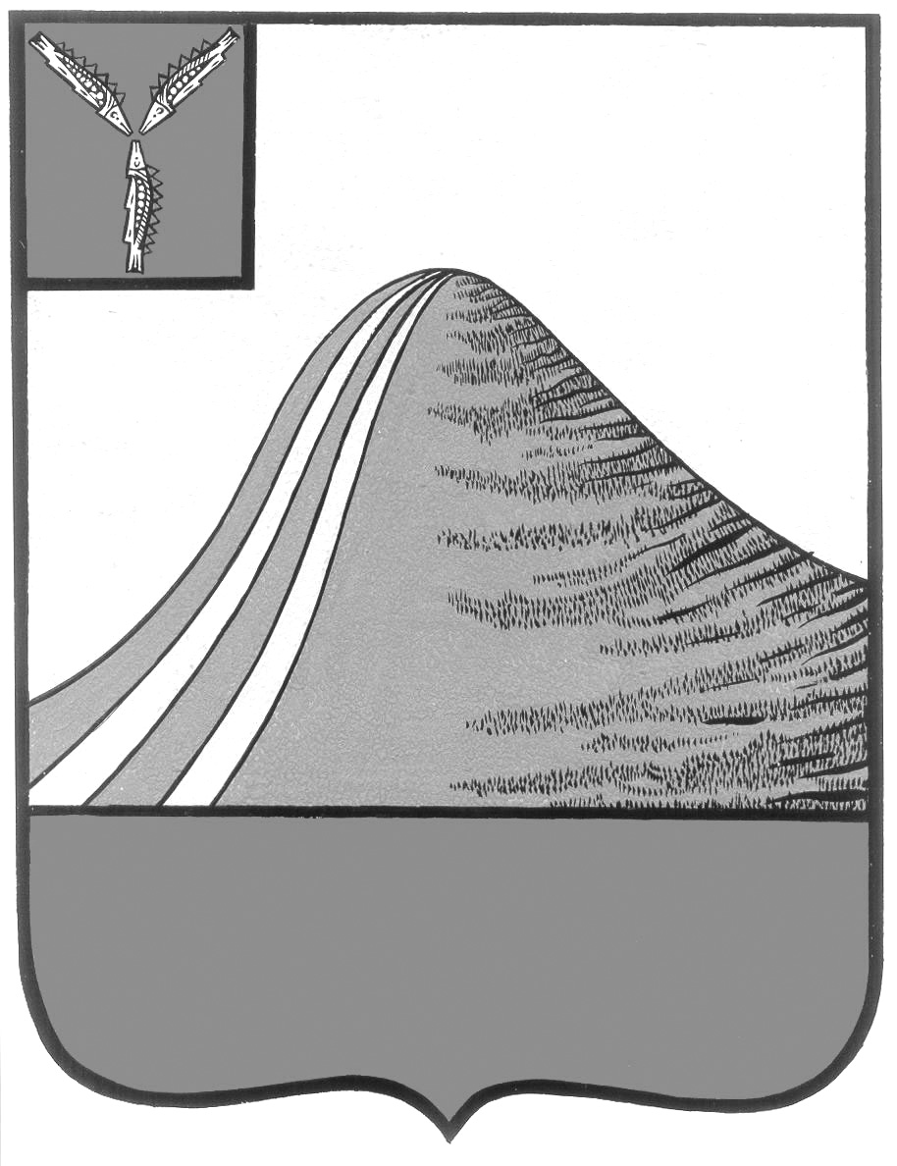
АДМИНИСТРАЦИЯ ЛЫСОГОРСКОГО МУНИЦИПАЛЬНОГО РАЙОНА
САРАТОВСКОЙ ОБЛАСТИ

Р А С П О Р Я Ж Е Н И Е

от 28 января 2016 года № 25-р

р.п .Лысые Горы

О введении ограничительных мероприятий
на территории Лысогорского района в период
эпидемического подъема заболеваемости ОРВИ и гриппом

Во исполнение Постановления главного государственного санитарного врача по Саратовской области от 25.01.2016г. № 1 «О введении ограничительных мероприятий на территории Саратовской области в период эпидемического подъёма заболеваемости ОРВИ и гриппом», а также с целью принятия мер по готовности к работе в условиях повышенной заболеваемости гриппом и внебольничной пневмонии
1. Рекомендовать главному врачу ГУ СО «Лысогорская районная больница» Ситенковой Л.В.:
1.1. Ввести в медицинских организациях района ограничительные мероприятия:
- обязательный масочный режим работы, текущую дезинфекцию, проветривание помещений, кварцевание;
- ограничить посещения больных в стационарах;
1.2. Организовать оказание первичной медицинской помощи на дому путем увеличения численности бригад неотложной медицинской помощи.
1.3. Организовать в амбулаторно-поликлинических учреждениях раздельный прием пациентов с признаками ОРВИ и другими заболеваниями, при необходимости отсрочить плановый прием и диспансеризацию больных.
1.4.Обеспечить работу медицинских организаций, осуществляющих приём больных гриппом и ОРВИ, по режиму инфекционных стационаров.
1.5. С учетом эпидситуации начать перепрофилирование стационаров для обеспечения госпитализации больных гриппом и ОРВИ.
1.6. При необходимости рассмотреть вопрос об увеличении продолжительности работы участковой службы амбулаторно–поликлинического учреждения, в том числе в выходные дни.
1.7. Обеспечить проведение активной санитарно-просветительной работы среди населения по мерам профилактики ОРВИ и гриппа,

своевременного обращения за медицинской помощью, необходимости ограничения посещений массовых спортивных и культурных мероприятий.
2. Рекомендовать заместителю главы администрации, начальнику отдела образования администрации Лысогорского муниципального района Фимушкиной В.А., руководителям образовательных организаций:
2.1. Обеспечить обязательный осмотр детей перед началом занятий («утренний фильтр») с целью своевременного выявления учащихся с признаками ОРВИ и их изоляцией;
2.2. При регистрации случаев заболеваний ОРВИ и гриппом в образовательных учреждениях немедленно вводить ограничительные мероприятия:
- отмена кабинетной системы обучения, а также занятий в одном помещении детей из разных классов;
- запрет на проведение в образовательных учреждениях массовых школьных спортивных, культурных и других мероприятий, в первую очередь в закрытых помещениях;
- приостановление учебного процесса в детских образовательных организациях (досрочном роспуске школьников на каникулы или их продлении) в случае отсутствия по причине гриппа и ОРВИ 20% и более детей в классе, группе, дошкольном и общеобразовательном учреждении на срок не менее 7 дней;
- соблюдение масочного режима.
2.3. Обеспечить ежедневный мониторинг числа отсутствующих в классе, группе и в целом по дошкольным и общеобразовательном учреждениям, анализ причин отсутствия .
2.4. Ввести режим ежедневной текущей дезинфекции, режим проветривания и кварцевания;
2.5.Обеспечить условия для соблюдения личной гигиены (наличие мыла, полотенец);
2.6. приостановление учебного процесса в случае отсутствия по причине гриппа и ОРВИ 20% и более учащихся и воспитанников на срок не менее 7 дней.
3. Рекомендовать и. о. начальника отдела культуры и кино Лысогорского муниципального района Е.А. Казаченко, начальнику отдела по работе с молодёжью, спорту и туризму администрации Лысогорского муниципального района Милаеву В.Н.
- ввести в муниципальных учреждениях района ограничительные мероприятия;
- рассмотреть вопрос об отмене занятий в кружках художественной самодеятельности, спортивных секциях.
4. Рекомендовать главному редактору - директору газеты «Призыв» Орищук О.В.:
- регулярно освещать в средствах массовой информации вопросы личной и общественной профилактики гриппа и острых респираторных

вирусных заболеваний, а так же необходимости ограничения посещение массовых, спортивных и культурных мероприятий.
5. Контроль за исполнением настоящего постановления возложить на заместителя главы администрации, начальника отдела образования администрации Лысогорского муниципального района Фимушкину В.А..

Глава администрации
муниципального района С.А. Девличаров

